NA MOSTOVIH USTVARJALNOSTI
Nacionalni projekt
2016/2017

V začetku šolskega leta smo se prijavili na projekt NA MOSTOVIH USTVARJALNOSTI, ki ga je razpisala OŠ Zreče in prejeli smo 3 škatle sestavljanke GOGIX. Sestavljanko smo uporabljali kot didaktični pripomoček, kar nam je omogočalo konkretizacijo mnogih učnih ciljev, predvsem pri naravoslovno-tehniškem krožku ter pri likovni umetnosti.
Delo je občasno potekalo individualno, večkrat pa v dvojicah ali v skupinah. V prvi uri so učenci spoznali vsebino škatel, preizkusili so se v sestavljanju preprostih konstrukcij, najraje pa so posegali po priloženem načrtu. V naslednjih urah so stopili iz okvirov poznanega ter brez zadržkov uporabili lastno domišljijo ter tako gradili zanimive in domiselne konstrukcije, pri čemer so razvijali svoje sposobnosti, spretnosti, domišljijo, kritičnost in odgovornost.
Zapisala: Jasmina Povše

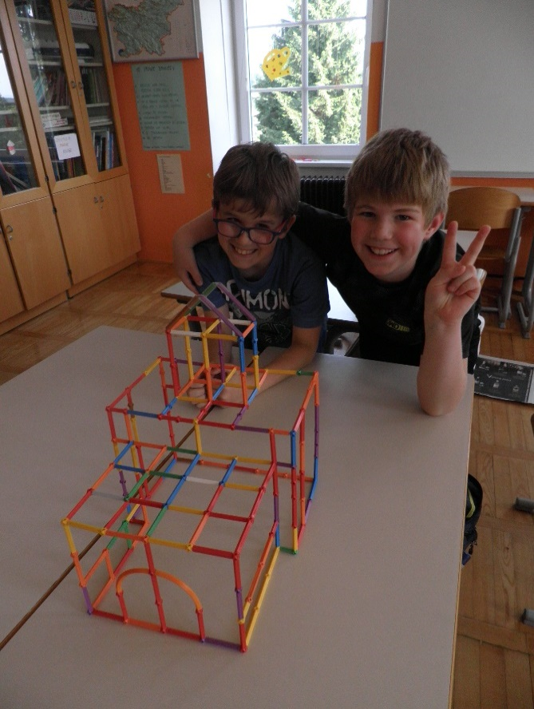 | 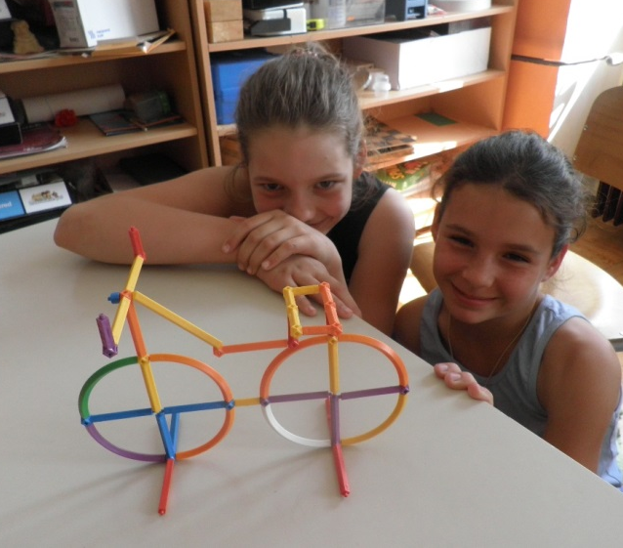

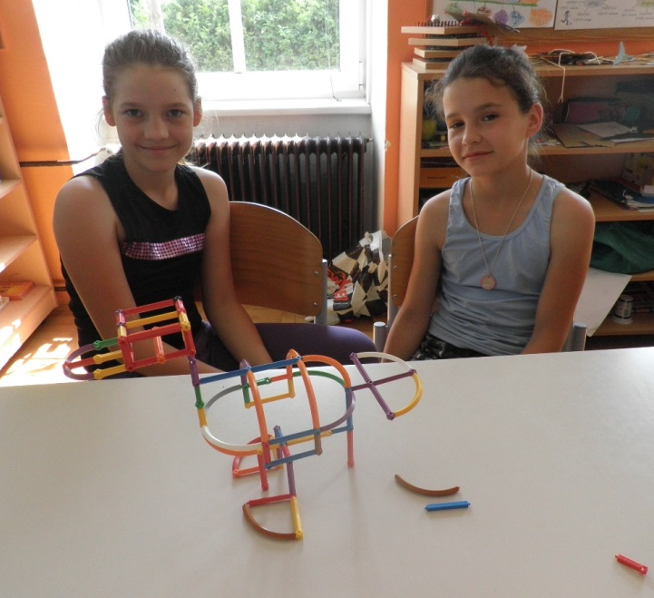 | 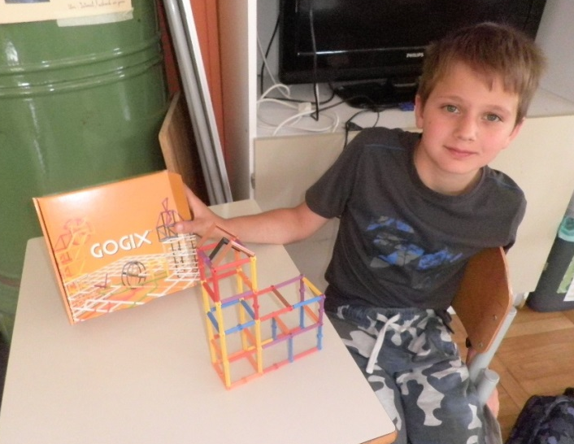
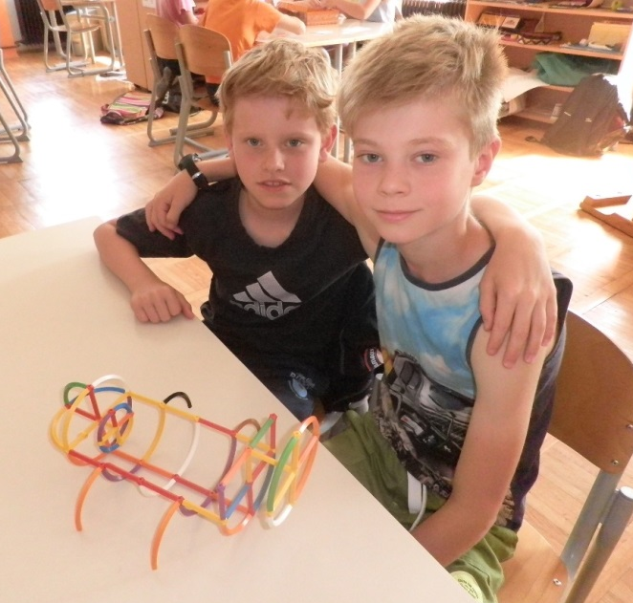 | 